LISTIĆ ZA PONAVLJANJE

1. Tko čini živu prirodu? _________________________________________________

2. Tko čini neživu prirodu? _______________________________________________

3. Prekriži obilježja živih bića koja imaju biljke: rastu, padaju, plaču, hrane se, dišu, sjede, stare, spavaju, razmnožavaju se, venu (umiru), pišu

4. Prema prehrani životinje dijelimo na: ____________________, ___________________ i _____________________ .

5. Nabroji neke životinjske vrste za koje si čuo/la na izvanučioničkoj nastavi? ___________________________________________________________________

6. Promotri sliku i odgovori na pitanja.

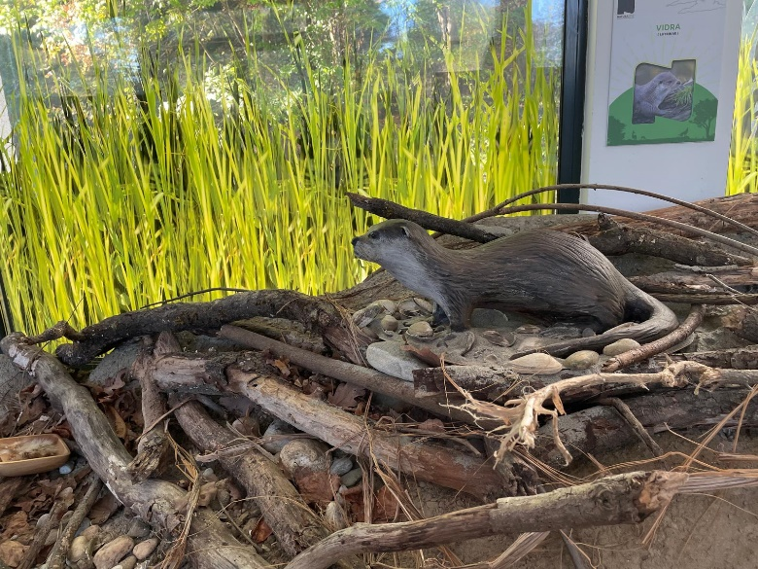

Životinja sa slike zove se ____________________

Dolazi iz porodice: a) lipa

b) eura

c) kuna

Opiši kako joj izgleda krzno. ___________________________________________________________________

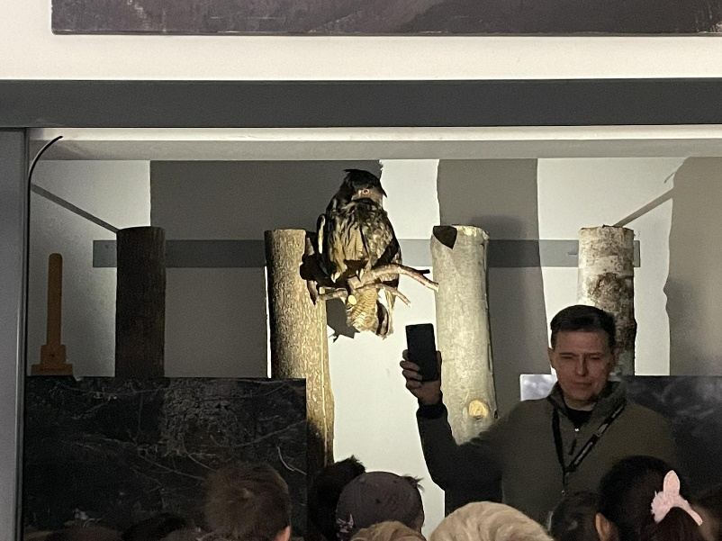

Životinja na slici zove se __________________________ .

One su danje/noćne životinje. (zaokruži)

Čime se hrane sove i kada love svoj plijen? ___________________________________________________________________

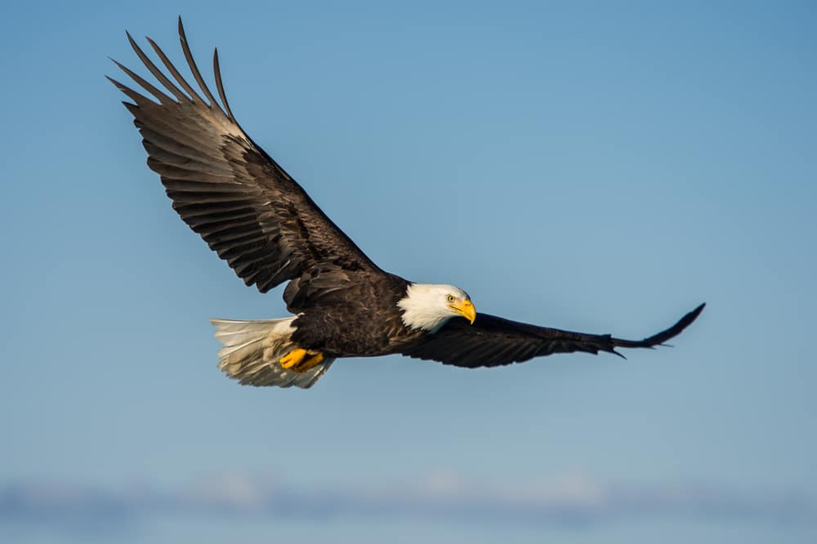

Životinja na slici zove se _____________________________________.

Opiši kako orao grabi svoj plijen. ___________________________________________________________________

Ženke su veće/manje i lakše/teže od mužjaka. (zaokruži)

7. Navedi razlike između bijele i crne rode.

____________________________________________________________________________________________________________________________________________________________________________________________________________________________________________________________________________

8. Koliko jaja ženka rode obično polaže u gnijezdo? ________________________________

9. Koliko mjeseci rode provedu na putu? ________________________________________

10. U kojem mjesecu dolaze u naše krajeve, a u kojem mjesecu odlaze iz naših krajeva rode? ___________________________________________________________________

11. Zašto dabar ruši drveće?

___________________________________________________________________

12. Čime se hrani ptica pčelarica? __________________________________________________________________

13. Nabroji najmanje tri zaštićene životinjske vrste. ___________________________________________________________________

14. Zašto su pojedine životinjske vrste zaštićene?

______________________________________________________________________________________________________________________________________

15. Koji broj možeš pozvati u slučaju da pronađeš povrijeđenu životinju? _____________

16. U nekoliko rečenica napiši zašto je važno brinuti se o svim biljnim i životinjskim vrstama, a posebice o onima koji su zaštićeni?

_____________________________________________________________________________________________________________________________________________________________________________________________________________________________________________________________________________________________________________________________________________________________________________________________________________________________________________________________________________________